CONTROL DE PIPES DIGITAL

Ivan Higueras Menendez
07-02-2017

1) Cuenta las línias de algún comando que te dé un listado de processos. Haz lo mismo pero tambien para los procesos ocultos (pista: -a)
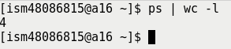
-Al hacer este comando, nos cuenta las linias que tiene el comndo ps.

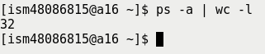
-Al hacer este comando, nos cuenta las linias que contiene el comando ps, pero al ponerle -a también cuenta los procesos ocultos.

2) Averiguar cuantos ficheros hay en el directorio /bin. Haz lo mismo incluyendo los ocultos (pista: cuenta las líneas cómo en el apartado anterior).

-Desde el directorio /bin hacemos un: ls | wc -l.
Este comando nos cuenta los ficheros que hay en ese directorio.

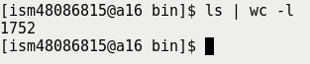

-Desde el directorio /bin, para que nos aparezcan también los archivos ocultos hacemos un: ls -a | wc -l
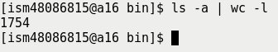
-Esto significa que solamente hay 2 archivos ocultos.

3) Averiguar cuantos usuarios hay en el sistema (pista: fichero /etc/passwd) VIGILA, no lo edites.

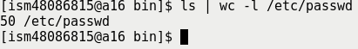
-Cuenta las líneas que hay en ese fichero.

4) Mostrar sólo la quinta línea del fichero /etc/passwd (pista: usar head y tail con pipes)

5) Utiliza el comando tee para guardarnos la estructura de directorios que hay en la raíz del sistema que tienes ahora. (listado de directorios de /) Haz lo mismo con el comando > ó >>
